Некоммерческое частное профессиональное образовательное учреждение
«Сальский экономико-правовой техникум»

рабочая ПРОГРАММа УЧЕБНОЙ ДИСЦИПЛИНЫ

ОГСЭ.02 ИСТОРИЯ

в рамках программы подготовки специалистов среднего звена
по специальности 38.02.04 Коммерция (по отраслям)

2022
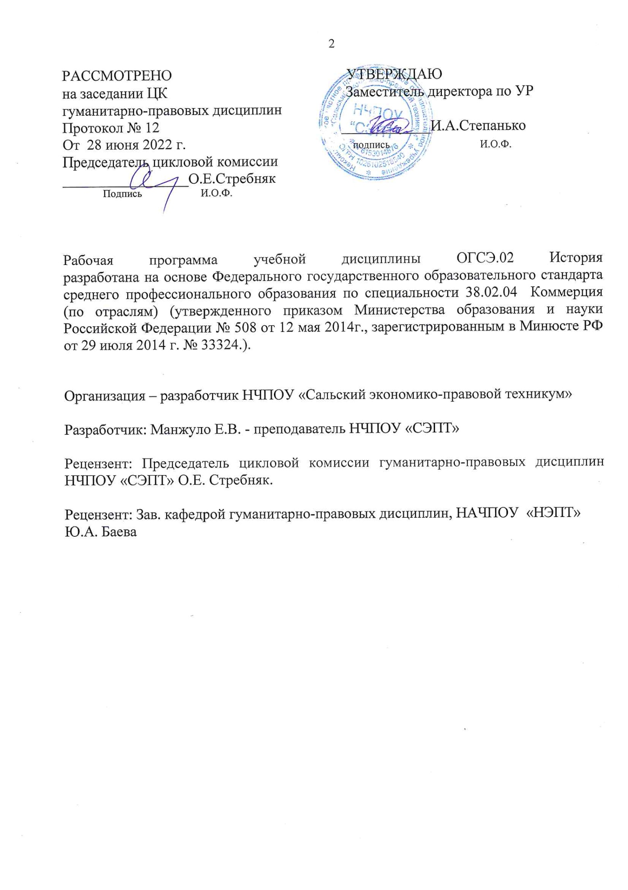

СОДЕРЖАНИЕ

1 ПАСПОРТ РАБОЧЕЙ ПРОГРАММЫ УЧЕБНОЙ ДИСЦИПЛИНЫ 4

2 СТРУКТУРА И СОДЕРЖАНИЕ УЧЕБНОЙ ДИСЦИПЛИНЫ 5
3 УСЛОВИЯ РЕАЛИЗАЦИИРАБОЧЕЙ ПРОГРАММЫ УЧЕБНОЙ ДИСЦИПЛИНЫ 11
4 КОНТРОЛЬ И ОСВОЕНИЕ РЕЗУЛЬТАТОВ ОСВОЕНИЯ
УЧЕБНОЙ ДИСЦИПЛИНЫ 12
1 паспорт РАБОЧЕЙ ПРОГРАММЫ УЧЕБНОЙ ДИСЦИПЛИНЫ
ОГСЭ. 02 История
1.1Область применения рабочей программы учебной дисциплины
Рабочая программа учебной дисциплины является частью примерной программы подготовки специалистов среднего звена в соответствии с ФГОС по специальности 38.02.04 Коммерция (по отраслям)

1.2 Место учебной дисциплины в структуре основной профессиональной образовательной программы:
Дисциплина относится к общему гуманитарному и социально-экономическому циклу основной профессиональной образовательной программы.

1.3 Цели и задачи учебной дисциплины – требования к результатам освоения дисциплины:
В результате освоения дисциплины обучающийся должен уметь:
У 1 | – ориентироваться в современной экономической, политической, культурной ситуации в России и мире;
У 2 | – выявлять взаимосвязь отечественных, региональных, мировых социально-экономических, политических и культурных проблем.
В результате освоения дисциплины обучающийся должен знать:
З 1 | основные направления развития ключевых регионов мира на рубеже XXи XXI вв.;
З 2 | - сущность и причины локальных, региональных, межгосударственных конфликтов в конце XX – начале XXI вв.;
З 3 | – основные процессы (интеграционные, поликультурные, миграционные и иные) политического и экономического развития ведущих регионов мира;
З 4 | – назначение ООН, НАТО, ЕС и других организаций и основные направления их деятельности;
З 5 | – о роли науки, культуры и религии в сохранении и укреплении национальных и государственных традиций;
З 6 | - содержание и назначение важнейших нормативных правовых актов мирового и регионального значения.

Учебная дисциплина ОГСЭ. 02 История способствует формированию общих компетенций (ОК 1 – 12.)

1.4Количество часов на освоение рабочей программы учебной дисциплины:
максимальной учебной нагрузки обучающегося 66 часов, в том числе:
обязательной аудиторной учебной нагрузки обучающегося 48 часов;
самостоятельной работы обучающегося 18 часов.

2 СТРУКТУРА И СОДЕРЖАНИЕ УЧЕБНОЙ ДИСЦИПЛИНЫ
ОГСЭ.02 История

2.1Объем учебной дисциплины и виды учебной работы

Вид учебной работы | Объем часов
Максимальная учебная нагрузка (всего) | 66
Обязательная аудиторная учебная нагрузка (всего) | 48
практические занятия | 40
Самостоятельная работа обучающегося (всего) | 18
Разработка презентация | 8
Написание доклада | 6
Подготовка сообщений | 4
Промежуточная аттестация в форме дифференцированного зачета

2.2 Тематический план и содержание учебной дисциплины ОГСЭ. 02 История

Наименование разделов и тем | Содержание учебного материала, лабораторные и практические работы, самостоятельная работа обучающихся, курсовая работ (проект) | Объем часов | Уровень освоения
1 | 2 | 3 | 4
Тема 1.  Основные тенденции развития СССР к 1980-м гг. Дезинтеграционные процессы в России и Европе во второй половине 80-х | Содержание учебного материала  Внутренняя политика государственной власти в СССР к началу 1980-х гг. Особенности идеологии, национальной и социально-экономической политики.  Культурное развитие народов СССР и русская культура  Внешняя политика СССР. Отношения с сопредельными государствами.  Политические события в Восточной Европе во второй половине 80-х гг.  Отражение событий в Восточной Европе на дезинтеграционных процессах в СССР.  Ликвидация (распад) СССР и образование стран СНГ. Российская Федерация как правопреемница СССР. | 8 | 2
 | Практическое занятие № 1. Проанализируйте первые конфликты и кризисы «холодной войны»/ | 2
 | Практическое занятие № 2. Рассмотреть страны «третьего мира». Выявить причины краха колониализма. | 2
 | Практическое занятие № 3. Анализ исторических карт и документов, раскрывающих основные направления и особенности внешней политики СССР к началу 1980-х. | 2
 | Практическое занятие № 4. Политический кризис в странах Восточной Европы | 2
 | Самостоятельная работа обучающихся:  Презентация – Предложите в объеме 15 -20 стр. проект внешнеполитического курса СССР на 1985 -1990г.г. | 8
Тема 2.  Россия и мир конце XX - началеXXIвека.  Постсоветское пространство в 90-е гг. XX века Укрепление влияния России на постсоветском пространстве Россия и мировые интеграционные процессы. | Содержание учебного материала  Локальные национальные и религиозные конфликты на пространстве бывшего СССР в 1990-е  Участие международных организаций (ООН, ЮНЕСКО) в разрешении конфликтов на постсоветском пространстве  Российская Федерация в планах международных организаций: военно-политическая конкуренция и экономическое сотрудничество. Планы НАТО в отношении России  Россия на постсоветском пространстве: договоры с Украиной, Белоруссией, Абхазией, Южной Осетией и Прибалтикой.  Внутренняя политика России на Северном Кавказе. Причины, участники, содержание, результаты вооруженного конфликта в этом регионе.  Изменения в территориальном устройстве Российской Федерации  Расширение Евросоюза, формирование мирового «рынка труда», глобальная программа НАТО и политические ориентиры России  Формирование единого образовательного и культурного пространства в Европе и отдельных регионах мира. Участие России в этом процессе. | 8 |  | 2
 | Практическое занятие № 5 Работа с историческими картами и документами, раскрывающими причины и характер локальных конфликтов РФ и СНГ в 1990-е. | 2
 | Практическое занятие № 6 Крупнейшие страны мира. Германия. | 2
 | Практическое занятие № 7 Анализирование «Бархатных революций» в странах Восточной Европы. | 2
 | Практическое занятие № 8 Характеристика советской концепции «Новое политическое мышление». | 2
 | Самостоятельная работа обучающихся:  Написание сообщений на тему «Важнейшие внешнеполитические задачи, стоящие, перед Россией после распада СССР.» | 4
Тема 3.  Развитие культуры в России. Перспективы развития РФ в современном мире | Содержание учебного материала  Проблема экспансии в Россию западной системы ценностей и формирование «массовой культуры».  Тенденции сохранения национальных, религиозных, культурных традиций и «свобода совести. Идеи «политкультурности» и молодежные экстремистские движения  Перспективные направления и основные проблемы развития РФ на современном этапе. Территориальная целостность России, уважение прав ее населения и соседних народов – главное условие политического развития.  Инновационная деятельность – приоритетное направление в науке и экономике.  Сохранение традиционных нравственных ценностей и индивидуальных свобод человека – основа развития культуры в РФ | 6
 | Практическое занятие № 9 Духовная жизнь в советском и российском обществах. | 2 | 2
 | Практическое занятие № 10 Международные отношения в области национальной, региональной и глобальной безопасности. | 2
 | Практическое занятие № 11 Анализ современных общегосударственных документов в области политики, экономики, социальной сферы и культуры. Обоснование на основе данных документов важнейших перспективных направлений и проблем в развитии РФ | 2
 | Практическое занятие № 12 Проанализировать проблемы социально - экономического и культурного развития в начале XXI века в РФ. | 2
 | Самостоятельная работа обучающихся:  Подготовить доклад на тему «Современная молодежь и культурные традиции: «конфликт отцов и детей» или трансформация нравственных ценностей и норм в рамках освоения массовой культуры».  Подготовить доклад на тему «По мере ослабления центральной государственной власти происходит усиление межнациональных конфликтов в СССР – России на протяжении 1980 – 2000г». | 6
 | Дифференцированный зачёт | 2
 | Всего: | 66

3. условия реализации рабочей программы учебной дисциплиныОГСЭ.02 История
3.1Требования к минимальному материально-техническому обеспечению

Учебная дисциплина проводится в учебном кабинете социально – экономических дисциплин.
Оборудование учебного кабинета:
- посадочные места по количеству обучающихся, столы, стулья;
- рабочее место преподавателя;
- комплект учебно-наглядных пособий « История»;
Технические средства обучения:
- аудиотехника;
- раздаточный материал.
Программа учебной дисциплины предусматривает библиотеку электронных образовательных ресурсов. Оборудование библиотеки электронных образовательных ресурсов:
- электронные учебные комплексы;
- электронные учебные пособия;
- электронные библиотеки.

3.2. Информационное обеспечение обучения

Информационное обеспечение обучения
Перечень учебных изданий, дополнительной литературы.
Основные источники
- История (для всех специальностей СПО): учебник для студ. учреждений сред. проф. образования / В.В. Артемов, Ю.Н. Лубченков. - 9-е изд., доп. - М. : Издательский центр "Академия" 2020 – 256 с. (электронное издание)
Дополнительные источники:

- История : учебное пособие / Семин В.П., Арзамаскин Ю.Н. — Москва : КноРус, 2019. — 304 с. — (СПО). — ISBN 978-5-406-06625-6. — URL: https://book.ru/book/929977
- Учебные пособия:
- Учебные пособия:
- Дегтярев, А.П., История России: войны и вооруженные конфликты : учебник / А.П. Дегтярев, В.П. Сёмин. — Москва : КноРус, 2023. — 441 с. — ISBN 978-5-406-10298-5. — URL:https://book.ru/book/944945

- Усольцева, Н.Г., История отечественной культуры : учебно-методическое пособие / Н.Г. Усольцева. — Москва : Русайнс, 2023. — 112 с. — ISBN 978-5-466-01494-5. — URL:https://book.ru/book/945996

- Отечественная история IX—XIX вв. : учебник / В.Э. Багдасарян, Г.П. Камнева, А.Ю. Кожевников [и др.] ; под ред. А.А. Федулина. — Москва : КноРус, 2023. — 604 с. — ISBN 978-5-406-10933-5. — URL:https://book.ru/book/947040

- Самыгин, С.И., История : учебник / С.И. Самыгин, П.С. Самыгин, В.Н. Шевелев. — Москва : КноРус, 2023. — 307 с. — ISBN 978-5-406-11165-9. — URL:https://book.ru/book/947683

- Михайлова, Н.В., Отечественная история : учебное пособие / Н.В. Михайлова. — Москва : КноРус, 2022. — 190 с. — ISBN 978-5-406-09291-0. — URL:https://book.ru/book/942834
Дополнительные источники:
- История : учебник для студ. сред. проф. учеб. заведений / В. В. Артёмов, Ю. Н. Лубченков. – 8 – е изд., стер. – М.: Издательский центр «Академия», 2014– 448.
- История (для всех специальностей СПО) / В. В. Артёмов, Ю. Н. Лубченков. – 8 – е изд., стер. – М.: Издательский центр «Академия», 2014
- Электронно-библиотечная система IPRbooks
- Россия и мир – О.В. Волобуев, М.В. Кронов. Учебник – Дрофа – «Веди – Принт» М. 2017 г.
- История России с древнейших времён до наших дней. А.А. Сахаров 11- е изд. М. «Просвещение» 2016 г.
- Методические рекомендации по выполнению практических занятий по дисциплине ОГСЭ . 02. Истории. Для специальности 40.02.01 Право и организация социального обеспечения
- Степаненко Л.В. Отечественная история [Электронный ресурс]: учебно-методическое пособие/ Степаненко Л.В.— Электрон. текстовые данные.— Новосибирск: Новосибирский государственный технический университет, 2010.— 68 c.— Режим доступа:

4.Контроль и оценка результатов освоения
учебной Дисциплины ОГСЭ.02История

Контроль и оценка результатов освоения дисциплины осуществляется преподавателем в процессе проведения практических занятий, тестирования, устного фронтального опроса, а также выполнения обучающимися индивидуальных заданий, проектов, исследований во время проведения промежуточной аттестацию
Результаты освоения (объекты оценивания) | Номер темы, номер практического занятия | Формы и методы контроля и оценки  результатов обучения | Форма промежуточной аттестации
В результате освоения дисциплины обучающийся должен уметь:  У 1 - ориентироваться в современной экономической, политической, культурной ситуации в России и мире; | Практическое занятие  № 1. | Наблюдение за ходом выполнения работы на практическом занятии (заполнение таблицы, работа с картой, работа с историческим источником).  Устный фронтальный опрос для актуализации знаний
 | Практическое занятие:  № 3 | Устный индивидуальный опрос для проверки остаточных знаний  Наблюдение за ходом выполнения работы на практическом занятии (работа с картой, работа с историческим источником).
 | Практическое занятие:  № 4. | Устный индивидуальный опрос для проверки остаточных знаний  Наблюдение за ходом выполнения работы на практическом занятии (работа по индивидуальным карточкам)
 | Практическое занятие:  № 6 | Устный опрос для актуализации знаний Наблюдение за ходом выполнения работы на практическом занятии (работа с историческим источником).
У 2 - выявлять взаимосвязь отечественных, региональных, мировых социально-экономических, политических и культурных проблем. | Практическое занятие:  № 2 | Устный индивидуальный опрос для проверки остаточных знаний  Наблюдение за ходом выполнения работы на практическом занятии (заполнение таблицы).
 | Практическое занятие:  № 5. | Устный опрос для проверки новых знаний Наблюдение за ходом выполнения работы на практическом занятии (работа с картой, работа с историческим документом)
 | Практическое занятие:  № 7 | Устный опрос для актуализации знаний Наблюдение за ходом выполнения работы на практическом занятии (заполнение таблицы)
 | Практическое занятие:  № 8 | Наблюдение за ходом выполнения работы на практическом занятии (индивидуальная работа по терминам, работа с историческим документом). Письменный опрос для усвоения новых знаний
 | Практическое занятие:  № 9 | Устный фронтальный опрос для проверки усвоения новых знаний  Наблюдение за ходом выполнения работы на практическом занятии (выполнение индивидуальных заданий по карточкам)
 | Практическое занятие:  № 10 | Наблюдение за ходом выполнения работы на практическом занятии (заполнение таблицы, выполнение индивидуальных заданий по карточкам)
 | Практическое занятие:  № 11. | Устный фронтальный опрос для проверки остаточных знаний Наблюдение за ходом выполнения работы на практическом занятии (работа с историческим документом)
 | Практическое занятие:  №12. | Наблюдение за ходом выполнения работы на практическом занятии (выполнение индивидуальных заданий по карточкам, работа с историческим документом)
В результате освоения дисциплины обучающийся должен знать:  З 1 - основные направления развития ключевых регионов мира на рубеже веков (XX и XXI вв.); | Тема 1. | Устный индивидуальный опрос для проверки усвоения новых знаний  Оценка самостоятельной работы по подготовке презентаций к теме 1 | Дифференцированный зачёт
З 2 - сущность и причины локальных, региональных, межгосударственных конфликтов в конце XX – начале XXI вв.; | Тема 1. | Тестирование для проверки усвоения новых знаний | Дифференцированный зачёт
З 3 - основные процессы (интеграционные, поликультурные, миграционные и иные) политического и экономического развития ведущих государств и регионов мира; | Тема 2.  . | Тестирование для проверки усвоения новых знаний Оценка самостоятельной работы по подготовке сообщений к теме 2 | Дифференцированный зачёт
З 4 - назначение ООН, НАТО, ЕС и других организаций и основные направления их деятельности | Тема 2. | Индивидуальный опрос для проверки усвоения новых знаний. | Дифференцированный зачет
З 5 - о роли науки, культуры и религии в сохранении и укреплении национальных и государственных традиций; | Тема 3. | Устный индивидуальный опрос для проверки усвоения новых знаний | Дифференцированный зачёт
З 6 - содержание и назначение важнейших нормативных правовых актов мирового и регионального значения. | Тема 3. | Тестирование для проверки усвоения новых знаний  Оценка самостоятельной работы по подготовке докладов к теме 3 | Дифференцированный зачёт

